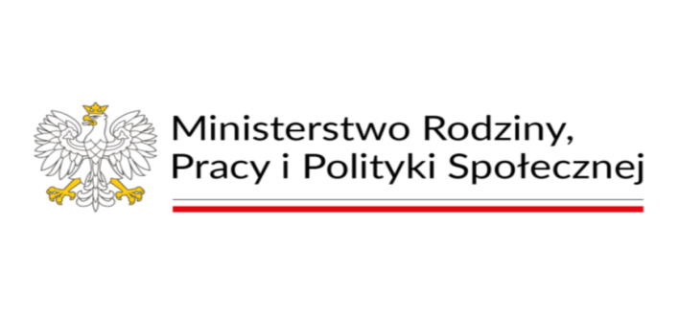

**Burmistrz Boguchwały informuje, że Minister Rodziny i Polityki Społecznej ogłosił nabór wniosków na realizację Programu „Asystent osobisty osoby z niepełnosprawnością” dla Jednostek Samorządu Terytorialnego – edycja 2025.**

Głównym celem Programu jest wprowadzenie usług asystencji osobistej jako formy ogólnodostępnego wsparcia w wykonywaniu codziennych czynności oraz funkcjonowaniu w życiu społecznym osób z niepełnosprawnością.

**Adresatami Programu są:**

1. dzieci od ukończenia 2. roku życia do 16. roku życia z orzeczeniem o niepełnosprawności **łącznie ze wskazaniami w pkt 7 i 8 w orzeczeniu o niepełnosprawności** – konieczności stałej lub długotrwałej opieki lub pomocy innej osoby w związku ze znacznie ograniczoną możliwością samodzielnej egzystencji oraz konieczności stałego współudziału na co dzień opiekuna dziecka w procesie jego leczenia, rehabilitacji i edukacji oraz
2. osoby z niepełnosprawnościami posiadające orzeczenie:

a)      o znacznym stopniu niepełnosprawności albo

b)      o umiarkowanym stopniu niepełnosprawności albo

c)      traktowane na równi z orzeczeniami wymienionymi w lit. a i b, zgodnie z art. 5 i art. 62 ustawy z dnia 27 sierpnia 1997 r. o rehabilitacji zawodowej i społecznej oraz zatrudnianiu osób niepełnosprawnych (Dz. U. z 2024 r. poz.44 i 858).

**Podstawa prawna Programu**

Podstawą prawną Programu jest art. 7 ust. 5 ustawy z dnia 23 października 2018 r. o Funduszu Solidarnościowym (Dz. U. z 2024 r. poz. 296 i 863).

Udział w Programie jest bezpłatny!

Usługi asystencji osobistej polegają na wspieraniu przez asystenta osoby z niepełnosprawnością w różnych sferach życia, w tym:

1) wsparcia uczestnika w czynnościach samoobsługowych, w tym utrzymaniu higieny osobistej;

2) wsparcia uczestnika w prowadzeniu gospodarstwa domowego i wypełnianiu ról w rodzinie;

3) wsparcia uczestnika w przemieszczaniu się poza miejscem zamieszkania;

4) wsparcia uczestnika w podejmowaniu aktywności życiowej i komunikowaniu się z otoczeniem;

5) zaprowadzaniu i odbieraniu dzieci z orzeczeniem o niepełnosprawności do placówki oświatowej.

**Burmistrz Boguchwały informuje, że Gmina Boguchwała planuje przystąpić do realizacji Programu Ministerstwa Rodziny i Polityki Społecznej „Asystent osobisty osoby z niepełnosprawnością” – edycja 2025, który finansowany jest ze środków Funduszu Solidarnościowego.**

Zgłoszeń do Programu dokonuje się na podstawie Karty zgłoszenia do Programu „Asystent osobisty osoby z niepełnosprawnością”  dla Jednostek Samorządu Terytorialnego – edycja 2025 wraz z niżej zamieszczonymi załącznikami. Do karty zgłoszenia należy załączyć również aktualne orzeczenie o niepełnosprawności lub orzeczenie o stopniu niepełnosprawności **w terminie do dnia  20 sierpnia 2024 r.** osobiście w siedzibie Miejskiego Ośrodka Pomocy Społecznej w Boguchwale, Plac Rynek 2 36 040 Boguchwała lub elektronicznie na adres [mops@boguchwala.pl](mailto:mops@boguchwala.pl)

**Szczegółowe informacje można uzyskać pod nr tel. 17 87 55 260**

**Niniejsze informacje mają posłużyć do opracowania  diagnozy potrzeb oraz kalkulacji środków na realizację zadania na rok 2025.**

**Uwaga! Złożenie druku zapotrzebowania nie jest równoznaczne z zakwalifikowaniem osoby do objęcia wsparciem.**

**Ogłoszenie o naborze:**

<https://niepelnosprawni.gov.pl/a,1533,nabor-wnioskow-w-ramach-resortowego-programu-ministra-rodziny-pracy-i-polityki-spolecznej-asystent-osobisty-osoby-z-niepelnosprawnoscia-dla-jednostek-samorzadu-terytorialnego-edycja-2025>